NOTAS DE DISCIPLINA FINANCIERA

1. Balance Presupuestario de Recursos Disponibles Negativo

R.-No aplica, toda vez que el presupuesto de egresos del ejercicio que se reporta, presenta un balance presupuestario sostenible.

Se informará:
a) Acciones para recuperar el Balance Presupuestario de Recursos Disponibles Sostenible.

Fundamento Artículo 6 y 19 LDF
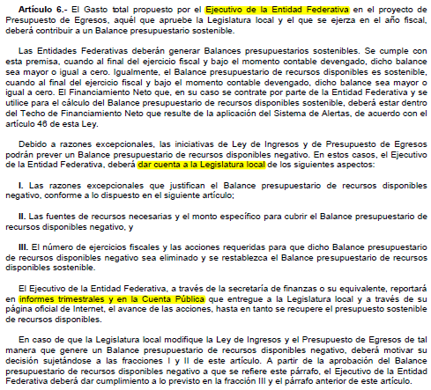
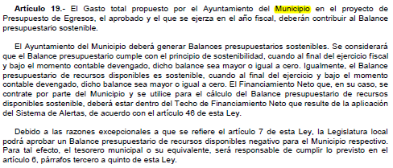

2. Aumento o creación de nuevo Gasto
Se informará:
a) Fuente de Ingresos del aumento o creación del Gasto no Etiquetado.
b) Fuente de Ingresos del aumento o creación del Gasto Etiquetado.
GASTO ETIQUETADO
CAPITULO | DENOMINACIÓN | APROBADO | AUMENTO O DISMINUCIÓN | MODIFICADO
1000 | SERVICIOS PERSONALES | 434,240.00 | 0 | 434,240.00
2000 | MATERIALES Y SUMINISTROS | 182,405.00 | 0 | 149,405.00
3000 | SERVICIOS GENERALES | 40,000.00 | 0 | 40,000.00
4000 | TRANSFERENCIAS, SUBSIDIOS Y OTRAS AYUDAS | 0 | 0 | 33,000.00
5000 | BIENES MUEBLES, INMUEBLES E INTANGIBLES | 0 | 0 | 0
 | TOTAL | 656,645.00 | 0 | 656,645.00

GASTO NO ETIQUETADO
CAPITULO | DENOMINACIÓN | APROBADO | AUMENTO O DISMINUCIÓN | MODIFICADO
1000 | SERVICIOS PERSONALES | 31,329,453.76 | 700,000.00 | 32,029,453.76
2000 | MATERIALES Y SUMINISTROS | 1,631,400.00 | 1,593,559.37 | 3,224,959.37
3000 | SERVICIOS GENERALES | 2,227,256.00 | 2,199,980.87 | 4,427,236.87
4000 | TRANSFERENCIAS, SUBSIDIOS Y OTRAS AYUDAS | 4,771,524.89 | 1,656,394.00 | 6,427,918.89
5000 | BIENES MUEBLES, INMUEBLES | 1,100,000.00 | -207,533.37 | 892,466.63
8000 | PARTICIPACIONES, CONVENIOS |  | 1,018.25 | 1,018.25
 | TOTAL | 41,059,634.65 | 5,943,419.12 | 47,003,053.77

Fundamento Artículo 8 y 21 LDF
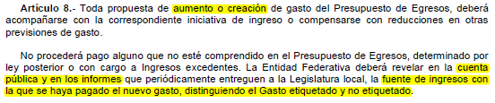
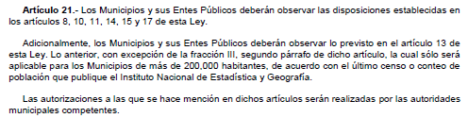

3. Pasivo Circulante al Cierre del Ejercicio (ESF-12)
Solo se informará al 31 de diciembre

SISTEMA PARA EL DESARROLLO INTEGRAL DE LA FAMILIA DE CELAYA, GTO.
Informe de cuentas por pagar y que integran el pasivo circulante al cierre del ejercicio
Ejercicio 2022
COG | Concepto | Devengado  (a) | Pagado  (b) | Cuentas por pagar  (c) = (a-b)
 | Gasto No Etiquetado | 0.00 | 0.00 | 917,417.86
1000 | Servicios Personales | 31,221,475.46 | 30,524,103.08 | 697,372.78
2000 | Materiales y Suministros | 2,921,467.44 | 2,917,049.04 | 4,418.40
3000 | Servicios Generales | 4,107,235.31 | 3,892,003.31 | 215,232.00
4000 | Transferencias, Asignaciones, Subsidios y Otras Ayudas | 5,045,724.63 | 5,045,329.55 | 395.08
5000 | Bienes Muebles, Inmuebles e Intangibles
6000 | Inversión Pública
7000 | Inversiones Financieras y Otras Provisiones
8000 | Participaciones y Aportaciones
9000 | Deuda Pública
 | Gasto Etiquetado | 0.00 | 0.00 | 0.00
1000 | Servicios Personales
2000 | Materiales y Suministros
3000 | Servicios Generales
4000 | Transferencias, Asignaciones, Subsidios y Otras Ayudas
5000 | Bienes Muebles, Inmuebles e Intangibles
6000 | Inversión Pública
7000 | Inversiones Financieras y Otras Provisiones
8000 | Participaciones y Aportaciones
9000 | Deuda Pública
 | Total | 0.00 | 0.00 | 0.00

Fundamento Artículo 13 VII y 21 LDF
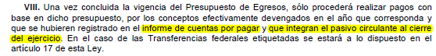

4. Deuda Pública y Obligaciones

NO SE TIENE DEUDA PÚBLICA. NO SE GENERA INFORMACIÓN.

Se revelará:
a) La información detallada de cada Financiamiento u Obligación contraída en los términos del Título Tercero Capítulo Uno de la Ley de Disciplina Financiera de las Entidades Federativas y Municipios, incluyendo como mínimo, el importe, tasa, plazo, comisiones y demás accesorios pactados.

Fundamento Artículo 25 LDF
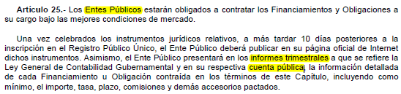

5. Obligaciones a Corto Plazo

R.- No aplica, ya que el Sistema para el Desarrollo Integral de la Familia de Celaya, Gto no ha contraido Obligaciones a corto plazo, con las caracteristicas establecidas en el Titulo Tercero Capitulo I, de la LDF.

Se revelará:
a) La información detallada de las Obligaciones a corto plazo contraídas en los términos del Título Tercero Capítulo Uno de la Ley de Disciplina Financiera de las Entidades Federativas y Municipios, incluyendo por lo menos importe, tasas, plazo, comisiones y cualquier costo relacionado, así mismo se deberá incluir la tasa efectiva.

Fundamento Artículo 31 LDF
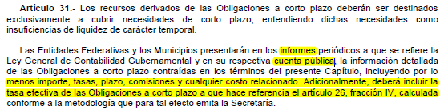

6. Evaluación de Cumplimiento

NO APLICA. NO SE TIENE DEUDA.

Se revelará:
a) La información relativa al cumplimiento de los convenios de Deuda Garantizada.

Fundamento Artículo 40 LDF
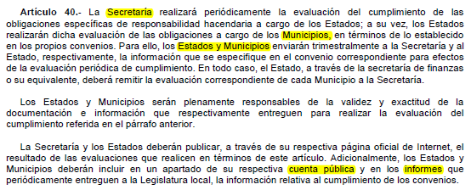

“Bajo protesta de decir verdad declaramos que los Estados Financieros y sus notas, son razonablemente correctos y son responsabilidad del emisor”.

